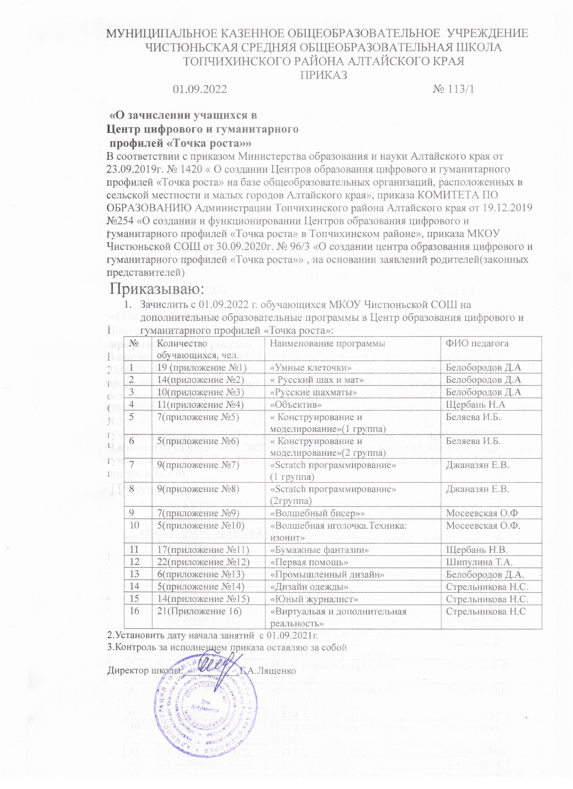

Приложение №1

к приказу МКОУ Чистюньская СОШ

№113/1 от 01.09.2022г.

|  |  |  |  |
| --- | --- | --- | --- |
| № | ФИО обучающегося | Название программы | класс |
| 1 | Сабаев Матвей Андреевич | «Умные клеточки» | 1 |
| 2 | Нечепуренко Вячеслав Алексеевич | «Умные клеточки» | 1 |
| 3 | Попов Семен Дмитриевич | «Умные клеточки» | 1 |
| 4 | Должиков Алексей Алексеевич | «Умные клеточки» | 1 |
| 5 | Запольский Иван Андреевич | «Умные клеточки» | 1 |
| 6 | Перетокин Ренат Константинович | «Умные клеточки» | 1 |
| 7 | Будникова Наталья Михайловна | «Умные клеточки» | 1 |
| 8 | Трапезников Николай Алексеевич | «Умные клеточки» | 1 |
| 9 | Заболотный Андрей Владимирович | «Умные клеточки» | 1 |
| 10 | Макаров Прохор Викторович | «Умные клеточки» | 1 |
| 11 | Прохорович Виктория Петровна | «Умные клеточки» | 2 |
| 12 | Веретенников Глеб Александрович | «Умные клеточки» | 2 |
| 13 | Карнаков Мирослав Сергеевич | «Умные клеточки» | 2 |
| 14 | Руденко Вероника Евгеньевна | «Умные клеточки» | 2 |
| 15 | Деккерт Александр Евгеньевич | «Умные клеточки» | 2 |
| 16 | Веретенников Сергей Александрович | «Умные клеточки» | 3 |
| 17 | Торопчин Михаил Романович | «Умные клеточки» | 3 |
| 18 | Городничев Михаил Сергеевич | «Умные клеточки» | 4 |
| 19 | Бистерфельд Арина Владимировна | «Умные клеточки» | 4 |

Приложение №2

к приказу МКОУ Чистюньская СОШ

№113/1 от 01.09.2022г.

|  |  |  |  |
| --- | --- | --- | --- |
| № | ФИО обучающегося | Название программы | класс |
| 1 | Григорьев Максим Валерьевич | «Русский шах и мат» | 5 |
| 2 | Донских Демид Владимирович | «Русский шах и мат» | 5 |
| 3 | Фролов Роман Валерьевич | «Русский шах и мат» | 6 |
| 4 | Локотаев Антон Сергеевич | «Русский шах и мат» | 6 |
| 5 | Кукушкина Кристина Евгеньевн | «Русский шах и мат» | 6 |
| 6 | Жихрова Злата Семеновна | «Русский шах и мат» | 6 |
| 7 | Гуменников Егор Николаевич | «Русский шах и мат» | 7 |
| 8 | Кутлин Вячеслав Владимирович | «Русский шах и мат» | 7 |
| 9 | Фролов Дмитрий Романович | «Русский шах и мат» | 8 |
| 10 | Моисеева Мария Николаевна | «Русский шах и мат» | 8 |
| 11 | Кутлина Ольга Сергеевна | «Русский шах и мат» | 8 |
| 12 | Прохорович Александр Викторович | «Русский шах и мат» | 8 |
| 13 | Копытин Роман Вячеславович | «Русский шах и мат» | 8 |
| 14 | Петров Александр Александрович | Русский шах и мат» | 8 |

Приложение №3

к приказу МКОУ Чистюньская СОШ

№113/1 от 01.09.2022г.

|  |  |  |  |
| --- | --- | --- | --- |
| № | ФИО обучающегося | Название программы | класс |
| 1 | Колтунова Софья Сергеевна | Русские шахматы | 9 |
| 2 | Митрофанов Кирилл Константинович | Русские шахматы | 9 |
| 3 | Воронков Сергей Дмитриевич | Русские шахматы | 10 |
| 4 | Юдина Юлия Анатольевна | Русские шахматы | 10 |
| 5 | Ишенина Виктория Дмитриевна | Русские шахматы | 11 |
| 6 | Вегель Светлана Александровна | Русские шахматы | 11 |
| 7 | Кноль София Романовна | Русские шахматы | 11 |
| 8 | Казицина Юлия Павловна | Русские шахматы | 11 |
| 9 | Семенова Елизавета Алексеевна | Русские шахматы | 11 |
| 10 | Загуменная Анастасия Вячеславовна | Русские шахматы | 11 |

Приложение №4

к приказу МКОУ Чистюньская СОШ

№113/1 от 01.09.2022г.

|  |  |  |  |
| --- | --- | --- | --- |
| № | ФИО обучающегося | Название программы | класс |
| 1 | Григорьев Максим Валерьевич | «Объектив» | 5 |
| 2 | Шиншинов Матвей Викторович | «Объектив» | 5 |
| 3 | Колаева Ирина Евгеньевна | «Объектив» | 6 |
| 4 | Фролов Роман Валерьевич | «Объектив» | 6 |
| 5 | Жихрова Злата Семеновна | «Объектив» | 6 |
| 6 | Мазалевская Александра Александровна | «Объектив» | 6 |
| 7 | Хабазина Маргарита Владимировна | «Объектив» | 9 |
| 8 | Трапезникова Дарья Алексеевна | «Объектив» | 9 |
| 9 | Кремлева Екатерина Алексеевна | «Объектив» | 10 |
| 10 | Кноль София Романовна | «Объектив» | 11 |
| 11 | Казицина Юлия Павловна | «Объектив» | 11 |

Приложение №5

к приказу МКОУ Чистюньская СОШ

№113/1 от 01.09.2022г.

|  |  |  |  |
| --- | --- | --- | --- |
| № | ФИО обучающегося | Название программы | класс |
| 1 | Торопчин Михаил Романович | «Конструирование и моделирование» | 3 |
| 2 | Щеглов Евгений Игоревич | «Конструирование и моделирование» | 3 |
| 3 | Веретенников Сергей Александрович | «Конструирование и моделирование» | 3 |
| 4 | Лобода ВячеславЕвгеньевич | «Конструирование и моделирование» | 3 |
| 5 | Митюро Василий Максимович | «Конструирование и моделирование» | 3 |
| 6 | Эльберг Степан Валерьевич | «Конструирование и моделирование» | 3 |
| 7 | Хажаев Дмитрий Иванович | «Конструирование и моделирование» | 4 |

Приложение №6

к приказу МКОУ Чистюньская СОШ

№113/1 от 01.09.2022г.

|  |  |  |  |
| --- | --- | --- | --- |
| № | ФИО обучающегося | Название программы | класс |
| 1 | Донских Демид Владимирович | «Конструирование и моделирование» | 5 |
| 2 | Локотаев Иван Сергеевич | «Конструирование и моделирование» | 5 |
| 3 | Эльберг Евгений Валерьевич | «Конструирование и моделирование» | 5 |
| 4 | Морозенко Дмитрий Константинович | «Конструирование и моделирование» | 5 |
| 5 | Галкин Иван Денисович | «Конструирование и моделирование» | 5 |

Приложение №7

к приказу МКОУ Чистюньская СОШ

№113/1 от 01.09.2022г.

|  |  |  |  |
| --- | --- | --- | --- |
| № | ФИО обучающегося | Название программы | класс |
| 1 | Веретенников Глеб Алексндрович | «Scratch-программирование» | 2 |
| 2 | Руденко Вероника Евгеньевна | «Scratch-программирование» | 2 |
| 3 | Замятин Данил Александрович | «Scratch-программирование» | 2 |
| 4 | Габидулина Анастасия Андреевна | «Scratch-программирование» | 2 |
| 5 | Синельникова Ксения Александрович | «Scratch-программирование» | 3 |
| 6 | Фролков Степан Алексеевич | «Scratch-программирование» | 3 |
| 7 | Торопчин Михаил Романович | «Scratch-программирование» | 3 |
| 8 | Веретенников Сергей Александрович | «Scratch-программирование» | 3 |
| 9 | Барабанщиков Вадим Алексеевич | «Scratch-программирование» | 3 |

Приложение №8

к приказу МКОУ Чистюньская СОШ

№113/1 от 01.09.2022г.

|  |  |  |  |
| --- | --- | --- | --- |
| № | ФИО обучающегося | Название программы | класс |
| 1 | Смирнягин Олег Андреевич | «Scratch-программирование» | 4 |
| 2 | Городничев Михаил Сергеевич | «Scratch-программирование» | 4 |
| 3 | Бистерфельд Арина Владимировна | «Scratch-программирование» | 4 |
| 4 | Морозенко Дмитрий Константинович | «Scratch-программирование» | 5 |
| 5 | Галкин Иван Денисович | «Scratch-программирование» | 5 |
| 6 | Казицин Сергей Павлович | «Scratch программирование» | 5 |
| 7 | Григорьев Максим Валерьевич | «Scratch-программирование» | 5 |
| 8 | Габидулина Наталья Андреевна | «Scratch-программирование» | 5 |
| 9 | Суденко Юлия Вадимовна | «Scratch-программирование» | 5 |
| 10 | Локотаев Иван Сергеевич | «Scratch-программирование» | 5 |
| 11 | Воронкова Нелли Дмитриевна | «Scratch-программирование» | 5 |
| 12 | Торопчина Юлия Романовна | «Scratch-программирование» | 5 |

Приложение №9

к приказу МКОУ Чистюньская СОШ

№113/1 от 01.09.2022г.

|  |  |  |  |
| --- | --- | --- | --- |
| № | ФИО обучающегося | Название программы | класс |
| 1 | Нечепуренко Анн Алексеевна | «Волшебный бисер» | 3 |
| 2 | Юдина Анастасия Анатольевна | «Волшебный бисер» | 3 |
| 3 | Щеглова Виктория Игоревна | «Волшебный бисер» | 3 |
| 4 | Шипулина Дарья Евгеньевна | «Волшебный бисер» | 3 |
| 5 | Жихрова Маргарита Семеновна | «Волшебный бисер» | 3 |
| 6 | Будилова Виктория Яковлевна | «Волшебный бисер» | 4 |
| 7 | Кремлева Анастасия Алексеевна | «Волшебный бисер» | 4 |

Приложение №10

к приказу МКОУ Чистюньская СОШ

№113/11 от 01.09.2022г.

|  |  |  |  |
| --- | --- | --- | --- |
| № | ФИО обучающегося | Название программы | класс |
| 1 | Григорьев Максим Валерьевич | «Волшебная иголочка.Техника: изонит» | 5 |
| 2 | Эльберг Евгений Валерьевич | «Волшебная иголочка.Техника: изонит» | 5 |
| 3 | Дмитриева Алена Андреевна | «Волшебная иголочка.Техника: изонит» | 5 |
| 4 | Фролов Роман Валерьевич | «Волшебная иголочка.Техника: изонит» | 6 |
| 5 | Харлова Виолетта Евгеньевна | «Волшебная иголочка.Техника: изонит» | 6 |

Приложение №11

к приказу МКОУ Чистюньская СОШ

№113/1 от 01.09.2022г.

|  |  |  |  |
| --- | --- | --- | --- |
| № | ФИО обучающегося | Название программы | класс |
| 1 | Будникова Наталья Михайловна | «Бумажные фантазии» | 1 |
| 2 | Запольский Иван Андреевич | «Бумажные фантазии» | 1 |
| 3 | Должиков Алексей Алексеевич | «Бумажные фантазии» | 1 |
| 4 | Барабанщикова Ярослава | «Бумажные фантазии» | 1 |
| 5 | Мысик Иван Павлович | «Бумажные фантазии» | 1 |
| 6 | Барабанщиков Зарина | «Бумажные фантазии» | 1 |
| 7 | Николаева Ангелина | «Бумажные фантазии» | 1 |
| 8 | Сорокин Богдан Артемьевич | «Бумажные фантазии» | 1 |
| 9 | Руденко Вероника Евгеньевна | «Бумажные фантазии» | 2 |
| 10 | Арутюнян Маргарит Валериковна | «Бумажные фантазии» | 2 |
| 11 | Шиншинова Лилия Даниловна | «Бумажные фантазии» | 2 |
| 12 | Юдина Александра Анатольевна | «Бумажные фантазии» | 2 |
| 13 | Голубцова Мария Евгеньевна | «Бумажные фантазии» | 2 |
| 14 | Хабазина Галина Влдимировна | «Бумажные фантазии» | 2 |
| 15 | Шипулина Дарья Евгеньевна | «Бумажные фантазии» | 3 |
| 16 | Жихрова Маргарита Семеновна | «Бумажные фантазии» | 3 |
| 17 | Монс Олег Романович | «Бумажные фантазии» | 4 |

Приложение №12

к приказу МКОУ Чистюньская СОШ

№113/11 от 01.09.2022г.

|  |  |  |  |
| --- | --- | --- | --- |
| № | ФИО обучающегося | Название программы | класс |
| 1 | Прохорович Петр Петрович | «Первая помощь» | 4 |
| 2 | Морозенко Дмитрий Константинович | «Первая помощь» | 5 |
| 3 | Хажаева Маргарита Павловна | «Первая помощь» | 5 |
| 4 | Григорьев Максим Валерьевич | «Первая помощь» | 5 |
| 5 | Ермолаева Александра Александровна | «Первая помощь» | 5 |
| 6 | Трубникова Елизавета Александровна | «Первая помощь» | 5 |
| 7 | Дмитриева Алена Андреевна | «Первая помощь» | 5 |
| 8 | Воробьева Карина Дмитриевна | «Первая помощь» | 5 |
| 9 | Фролов Роман Валерьевич | «Первая помощь» | 6 |
| 10 | Фролов Дмитрий Романович | «Первая помощь» | 8 |
| 11 | Моисеева Мария Николаевна | «Первая помощь» | 8 |
| 12 | Галкина Лада Кирилловна | «Первая помощь» | 8 |
| 13 | Кутлина Ольга Сергеевн | «Первая помощь» | 8 |
| 14 | Веретенников Данил Александрович | «Первая помощь» | 8 |
| 15 | Прохорович Александр Викторович | «Первая помощь» | 8 |
| 16 | Лазарева Виктория Игоревна | «Первая помощь» | 9 |
| 17 | Дорохина Варвара Алексеевна | «Первая помощь» | 9 |
| 18 | Колтунова Софья Сергеевна | «Первая помощь» | 9 |
| 19 | Морозенко Екатерина Сергеевна | «Первая помощь» | 9 |
| 20 | Прохорович Анна Михайловна | «Первая помощь» | 9 |
| 21 | Семенова Елизавета Алексеевна | «Первая помощь» | 11 |
| 22 | Загуменная Анастасия Вячеславовна | «Первая помощь» | 11 |

Приложение №13

к приказу МКОУ Чистюньская СОШ

№113/11 от 01.09.2022г.

|  |  |  |  |
| --- | --- | --- | --- |
| № | ФИО обучающегося | Название программы | класс |
| 1 | Хажаева Маргарита Павловна | Промышленный дизайн» | 5 |
| 2 | Григорьев Максим Валерьевич | Промышленный дизайн» | 5 |
| 3 | Дмитриева Алена Андреевна | Промышленный дизайн» | 5 |
| 4 | Фролов Роман Валерьевич | Промышленный дизайн» | 6 |
| 5 | Жихрова Злата Семеновна | Промышленный дизайн» | 6 |
| 6 | Рудакова Оксана Александровна | Промышленный дизайн» | 7 |

Приложение №14

к приказу МКОУ Чистюньская СОШ

№113/11 от 01.09.2022г.

|  |  |  |  |
| --- | --- | --- | --- |
| № | ФИО обучающегося | Название программы | класс |
| 1 | Алиференко Анастасия Сергеевна | «Дизайн одежды» | 7 |
| 2 | Рудакова Оксана Александровна | «Дизайн одежды» | 7 |
| 3 | Эльберг Кристина Валерьевна | «Дизайн одежды» | 7 |
| 4 | Лазарева Виктория Игоревна | «Дизайн одежды» | 9 |
| 5 | Сысоева Ангелина Михайловна | «Дизайн одежды» | 9 |

Приложение №15

к приказу МКОУ Чистюньская СОШ

№113/11 от 01.09.2022г.

|  |  |  |  |
| --- | --- | --- | --- |
| № | ФИО обучающегося | Название программы | класс |
| 1 | Фролов Роман Валерьевич | «Юный журналист» | 6 |
| 2 | Харлова Виолетта Евгеньевна | «Юный журналист» | 6 |
| 3 | Селезнева Василиса Витальевна | «Юный журналист» | 6 |
| 4 | Унжакова Марина Алексеевна | «Юный журналист» | 6 |
| 5 | Малькова Эвелина Степановна | «Юный журналист» | 7 |
| 6 | Рудакова Оксана Александровна | «Юный журналист» | 7 |
| 7 | Эльберг Кристина Валерьевна | «Юный журналист» | 7 |
| 8 | Донских Диана Владимировна | «Юный журналист» | 7 |
| 9 | Торопчина Милена Романовна | «Юный журналист» | 7 |
| 10 | Тюркина Анастасия Сергеевна | «Юный журналист» | 7 |
| 11 | Моисеева Мария Николаевна | «Юный журналист» | 8 |
| 12 | Карнакова Лилия Константиновна | «Юный журналист» | 8 |
| 13 | Сысоева Ангелина Михайловна | «Юный журналист» | 9 |
| 14 | Арутюнян Ани Валериковна | «Юный журналист» | 10 |

Приложение №16

к приказу МКОУ Чистюньская СОШ

№113/11 от 01.09.2022г.

|  |  |  |  |
| --- | --- | --- | --- |
| № | ФИО обучающегося | Название программы | класс |
| 1 | Синельников Кирилл Александрович | Виртуальна и дополнительная реальность | 5 |
| 2 | Хажаева Маргарита Павловна | Виртуальна и дополнительная реальность | 5 |
| 3 | Казицин Сергей Павлович | Виртуальна и дополнительная реальность | 5 |
| 4 | Григорьев Максим Валерьевич | Виртуальна и дополнительная реальность | 5 |
| 5 | Донских Демид Владимирович | Виртуальна и дополнительная реальность | 5 |
| 6 | Боровикова Виктория Вячеславовна | Виртуальна и дополнительная реальность | 5 |
| 7 | Дмитриева Алена Андреевна | Виртуальна и дополнительная реальность | 5 |
| 8 | Торопчина Юлия Романовна | Виртуальна и дополнительная реальность | 5 |
| 9 | Воробьева Карина Дмитриевна | Виртуальна и дополнительная реальность | 5 |
| 10 | Фролов Роман Валерьевич | Виртуальна и дополнительная реальность | 6 |
| 11 | Локотаев Антон Сергеевич | Виртуальна и дополнительная реальность | 6 |
| 12 | Юдин Андрей Анатольевич | Виртуальна и дополнительная реальность | 6 |
| 13 | Спасенко Егор Вячеславович | Виртуальна и дополнительная реальность | 6 |
| 14 | Жихрова Злата Семеновна | Виртуальна и дополнительная реальность | 6 |
| 15 | Разин Сергей Сергеевич | Виртуальна и дополнительная реальность | 7 |
| 16 | Кутлин Вячеслав Владимирович | Виртуальна и дополнительная реальность | 7 |
| 17 | Рудакова Оксана Александровна | Виртуальна и дополнительная реальность | 7 |
| 18 | Эльберг Кристина Валерьевна | Виртуальна и дополнительная реальность | 7 |
| 17 | Трапезникова Кристина Алексеевна | Виртуальна и дополнительная реальность | 8 |
| 18 | Лазарева Виктория Игоревна | Виртуальна и дополнительная реальность | 9 |
| 19 | Сысоева Ангелина Михайловна | Виртуальна и дополнительная реальность | 9 |
| 20 | Семенова Елизавета Алексеевна | Виртуальна и дополнительная реальность | 11 |
| 21 | Ишенина Виктория Дмитриевн | Виртуальна и дополнительная реальность | 11 |